ESCUELA SUPERIOR POLITECNICA DEL LITORAL
FACULTAD DE INGENIERÍA EN ELECTRICIDAD Y COMPUTACIÓN
EXAMEN 1raevaluación ANALISIS REDES ELÉCTRICAS II 05/Jul/2011 IT-2011

PROFESOR: Ing. Carlos Villafuerte Ing. Otto Alvarado
Ing. Adolfo Salcedo

NOMBRE ALUMNO: PARALELO No:

PRIMER TEMA (35 %)
Considerando que el interruptor en el circuito de la figura ha estado en la posición “ON” por un largo tiempo antes de conmutarlo a la posición “OFF” a t=0. Encontrar: a) V_{C}(t) para t>0. b) La energía final almacenada en el capacitor. c) La energía total disipada en el resistor de 16 KΩ después de t=0.
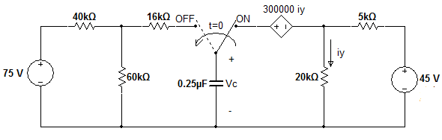

SEGUNDO TEMA (30 %)
El interruptor en el circuito de la figura a continuación ha estado en la posición “a" por un largo tiempo. A t=0 el interruptor se mueve a la posición “b”. Encuentre Vc(t), t>0.
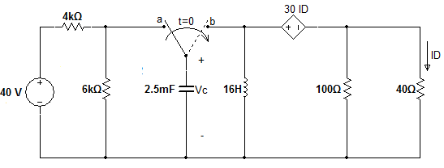

TERCER TEMA (35 %)
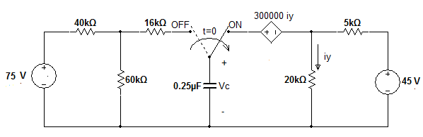
Asumiendo que el interruptor del circuito de la figura del primer tema, que por facilidad se vuelve a mostrar a continuación, ha estado en la posición “OFF” por un largo tiempo. A t=0 el interruptor se mueve a la posición “ON”. Encuentre Vc(t), t>0.

